Зондирование смесей газов с помощью нелинейной интерферометрии
Сабанин А.С.¹, Кривицкий Л.А.², Патерова А.В.^{1,2}
Лаборант¹, старший научный сотрудник², PhD², старший научный сотрудник^{1,2}, PhD^{1,2}
¹Южно-Уральский Государственный Университет, лаборатория «Квантовая инженерия света», Челябинск, Россия
²Institute of Materials Research and Engineering (IMRE), Сингапур, Сингапур.
Е-mail: artem.sabanin@mail.ru
Средний инфракрасный (ИК) диапазон длин волн представляет значительный интерес для исследований, так как в нем сосредоточено множество уникальных линий поглощений [3]. Однако существующие методы ИК-метрологии имеют ряд недостатков: узкий диапазон перестройки приборов, низкая эффективность ИК-детекторов и наличие существенных шумов. Хорошей альтернативой классическим методам может выступить метод нелинейной интерферометрии, в котором свойства среды в ИК-диапазоне возможно исследовать путем регистрации видимого света [2].
Для проведения измерений в нелинейном кристалле создаются пары коррелированных фотонов через процесс спонтанного параметрического рассеяния (СПР) света [1]. СПР генерируется в сильно невырожденном режиме, когда один из фотонов (сигнальный) находится в видимой области, а второй (холостой) в среднем ИК-диапазоне спектра. С помощью интерференционной схемы с несколькими нелинейными кристаллами можно производить ИК метрологию с высоким коэффициентом сигнал/шум.
В данной работе демонстрируется ИК-метрология в схеме интерферометра с общим оптическим путем (Рис.1). Первая и вторая пара фотонов появляются в результате прямого и обратного прохождения луча накачки через кристалл ниобата лития (LiNbO₃). Интерференция коррелированных фотонов, возникает в результате выполнения условия «неразличимости» [4,5]. Отличительной особенностью нелинейной интерферометрии является тот факт, что информация о холостом ИК фотоне, отражается интерференционной картине сигнальный фотонов [4,5]. Таким образом, можно производить измерения характеристик, например показателя преломления или коэффициента пропускания в инфракрасном диапазоне, регистрируя при этом интерференцию сигнальных фотонов в оптической или ближней ИК области спектра.

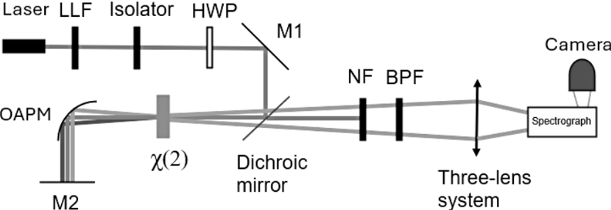
Рис.1 Оптическая схема интерферометра.
Интерференционная картина для сигнальных фотонов описывается следующим выражением:
$I_{s}\sim {sinc}^{2}{(∆kL/2)(1+\left|τ_{i}\right|\cos{(∆kL+∆k^{'}ε))} }$, (1)
где $∆k$ и $∆k^{'}$ - волновые расстройки в кристалле и зазоре между кристаллами, соответственно. L – длина кристалла, а $ε$/2 – отстройка кристалла от фокусного расстояния параболической линзы. $\left|τ_{i}\right|$ – является коэффициентом пропускания среды, который описывается законом Бугера-Ламберта: $\left|τ_{i}\right|=exp⁡(-α_{i}L^{'}/2)$. Таким образом, из выражения (1) следует, что форма и ширина спектра будет определяться функцией ${sinc}^{2}(∆kL/2)$, а видность и угол наклона интерференционных полос описываются членом $\left|τ_{i}\right|\cos{(∆kL+∆k^{'}ε)}$.
В качестве исследуемых газов в эксперименте использовались закись азота (N₂O) и углекислый газ (CO₂), с ярко выраженными линиями поглощений на 4.5 мкм и 4.27 мкм, соответственно. На рисунке 2 представлены спектры сигнальных фотонов: для воздуха Рис.2(а), воздуха с примесью углекислого газа Рис.2(b), а также воздуха, углекислого газа и закиси азота Рис.2(c).
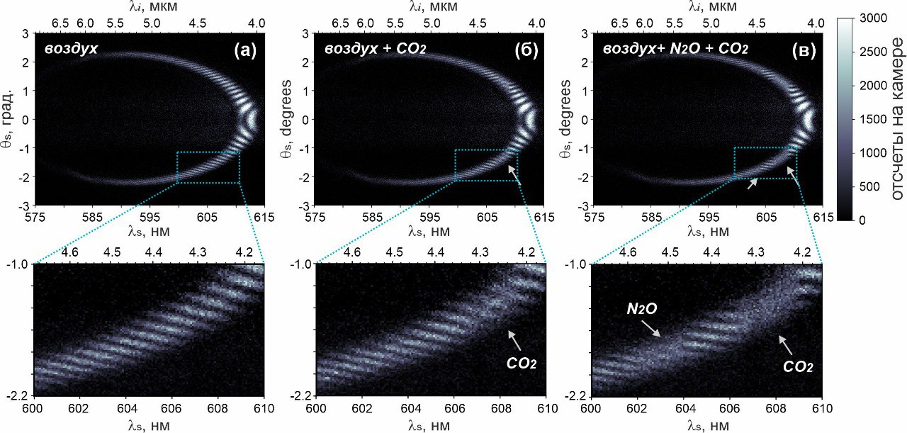
Рис.2 Частотно-угловой спектр сигнальных фотонов.
На рисунке 2(б), на длине волны 608 нм, что соответствует длине волны холостых фотонов в 4.27 мкм, можно заметить ухудшение видности интерференционной картины, в виду характерной линии поглощения средой. Далее в камеру с углекислым газом была добавлена смесь закиси азота, на рисунке 2(в) отображен характер поведения интерференционной картины: видность интерференции ухудшилась на длине волны холостого фотона 4.5 мкм, что также соотносится с литературными данными характерной полосы поглощения закиси азота.
В данной работе продемонстрирован метод ИК метрологии смесей газов на основе нелинейной интерферометрии в диапазоне от 4 мкм до 5.5 мкм. С помощью данного метода можно одновременно детектировать несколько различных газов с разрешением в 5.5 нм в ИК диапазоне.
Литература
[1] Клышко Д. Н., Пенин А. Н., Полковников Б. Ф. Параметрическая люминесценция и рассеяние света на поляритонах, Письма ЖЭТФ, том 11, стр. 11-14 (1970)
[2] Paterova A V, Yang H, An C, Kalashnikov D A and Krivitsky L A 2018 Tunable optical coherence tomography in the infrared range using visible photons Quantum Sci. Technol. 3 025008
[3] Stuart B H 2004 Infrared Spectroscopy: Fundamentals and Applications (Wiley)
[4] Wang L J, Zou X Y and Mandel L 1991 Induced coherence without induced emission Phys. Rev. A 44 4614–22
[5] Zou X Y, Wang L J and Mandel L 1991 Induced coherence and indistinguishability in optical interference Phys. Rev. Lett. 67 318–21

